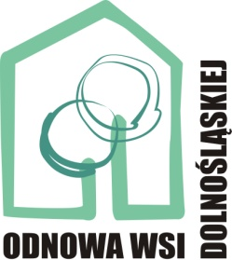

Rozstrzygnięcie konkursu dla Gmin pn. „Odnowa Dolnośląskiej Wsi” w 2014 roku – VIII edycja

W dniu 26 czerwca 2014 roku Sejmik Województwa Dolnośląskiego przyjął uchwałę w sprawie udzielenia z budżetu Województwa Dolnośląskiego pomocy finansowej w formie dotacji celowej na zadania realizowane przez Gminy w zakresie projektów złożonych w ramach konkursu „Odnowa Dolnośląskiej Wsi” w 2014 r.

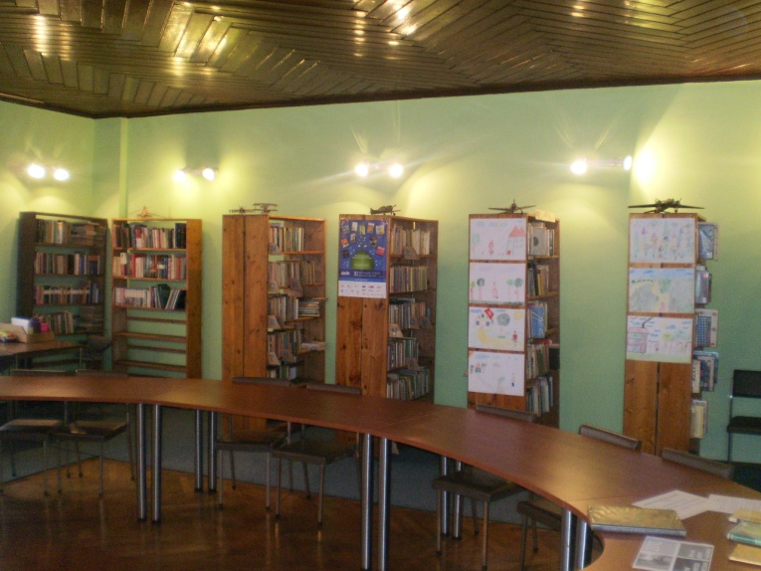

Pomoc finansowa została przyznana na realizację 79 projektów, na łączną kwotę 2 085 831,00 zł.

Załącznik: Uchwała nr LI/1833/14

